
ПРОФСОЮЗ РАБОТНИКОВ НАРОДНОГО ОБРАЗОВАНИЯ И НАУКИ РОССИЙСКОЙ ФЕДЕРАЦИИ
(ОБЩЕРОССИЙСКИЙ ПРОФСОЮЗ ОБРАЗОВАНИЯ)
КРАСНОДАРСКАЯ КРАЕВАЯ ТЕРРИТОРИАЛЬНАЯ ОРГАНИЗАЦИЯ
П Р Е З И Д И У М
ПОСТАНОВЛЕНИЕ
10.04.2017 г. г. Краснодар № 28

Об участии в первомайской
акции профсоюзов в 2017 году
под девизом: «За достойную работу, зарплату, жизнь!»

1. В День международной солидарности трудящихся 1 мая Общероссийский союз «Федерация Независимых Профсоюзов России» и его членские организации проводят шествия, митинги, на которых выражают свое отношение к происходящим в стране социально-экономическим преобразованиям, политике органов власти, действиям работодателей и их объединений.
Исполнительный комитет Профсоюза, заботясь о соблюдении прав и интересов работников образования и обучающихся, принял решение принять активное участие в акции профсоюзов, организуемой территориальными объединениями организаций профсоюзов в субъектах РФ с лозунгами, отражающими актуальные требования защиты трудовых прав, профессиональных и социально-экономических интересов работников образования и студентов (Приложение №1).
2. Председателям территориальных, вузовских организаций Профсоюза:
- довести данное постановление до сведения первичных профорганизаций;
- организовать проведение разъяснительной работы среди членов Профсоюза о целях и задачах коллективных действий, обратив особое внимание на участие в акции молодых профсоюзных активистов;
- представить в Комитет краевой организации Профсоюза информацию об итогах проведения мероприятий - до 03.05.2017 г. (Приложение №2).
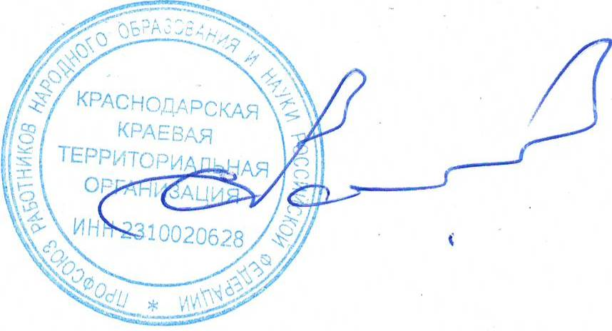
3. Смету расходов на проведение первомайской акции профсоюзов в 2017 году утвердить (приложение №3).

Председатель
Краснодарской краевой
организации Профсоюза С.Н.Даниленко

Приложение №1 к постановлению
президиума краевой организации
Профсоюза от 10.04.2017 г. № 28

Общие первомайские лозунги профсоюзов

- Образованию россиян - приоритетное значение!
- Когда мы едины - мы непобедимы!
- Сильные профсоюзы - справедливое общество!
- Достойная зарплата - достойные пенсии, стипендии и пособия!
- Соблюдение трудовых прав работника – залог достойного труда!
- Молодежь и Профсоюз - самый выгодный союз!
- Поддержка молодежи - вклад в будущее страны!
- В благосостоянии трудящихся - будущее экономики страны!
- Зарплате - реальный рост!
- Бюджетникам МРОТ на уровне прожиточного минимума!
Приложение №2 к постановлению
президиума краевой организации
Профсоюза от 10.04.2017 г. № 28

ИТОГОВАЯ ИНФОРМАЦИЯ

___________________________________________________
(наименование территориальной, вузовской организации Профсоюза)
(предоставить в комитет краевой организации до 04.05.2017 г.)
Информация о проведенных митингах / шествиях |  |  | Информация о дополнительных мероприятиях |  |  | Мероприятия молодежных советов |  | Проблемы возникающие в ходе проведения акции
Форма  проведения (митинг \ шествие) | Кол-во участников (чел.) | из них молодежи и студентов (чел.) | Форма мероприятий (собрания, круглые столы и т.д.) | Кол-во участников (чел.) | из них молодежи и студентов (чел.) | Форма мероприятий (собрания, круглые столы и т.д.) | Кол-во участников (чел.) | Проблемы возникающие в ходе проведения акции

Председатель
организации Профсоюза _________________ ____________________________
МП

